




회화지도(E-2) 자격 영사인터뷰 체크리스트


- 인적사항

- 사증발급 사항

- 국내 고용사실에 대하여

- 학력 등 자격요건에 대하여


1

- 범죄경력에 대하여
- 신체․정신적 건강에 대하여



- 기타 질문(영사가 필요시 추가)

□. 인터뷰 결과 (OFFICIAL ONLY)


2





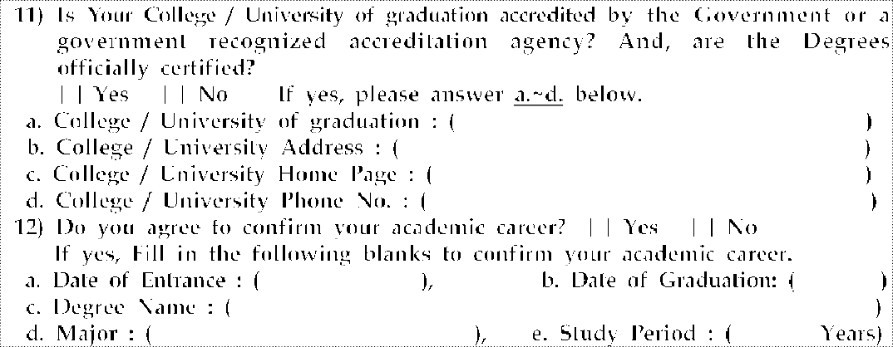

3

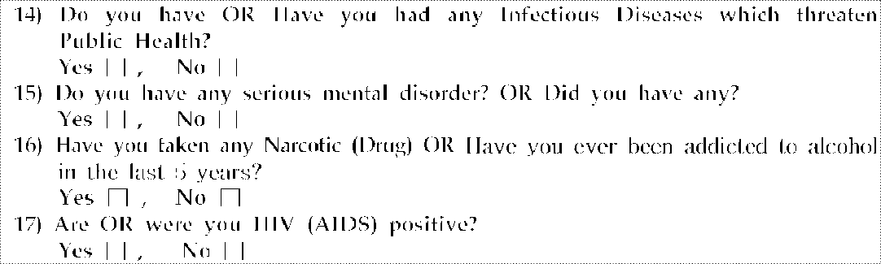


□. 인터뷰 결과 (OFFICIAL ONLY)


4

